- Hướng dẫn công nợ khách hệ thống
Bước 1: Lấy dữ liệu trên hệ thống của mình
+ Đổ dữ liệu mua vào – bán ra – chiết khấu trên hệ thống Misa xuống
- \\MAYCHUDELL\PKT - Copy 2\13.HUONG DOAN\TẢI DỮ LIỆU CÔNG NỢ
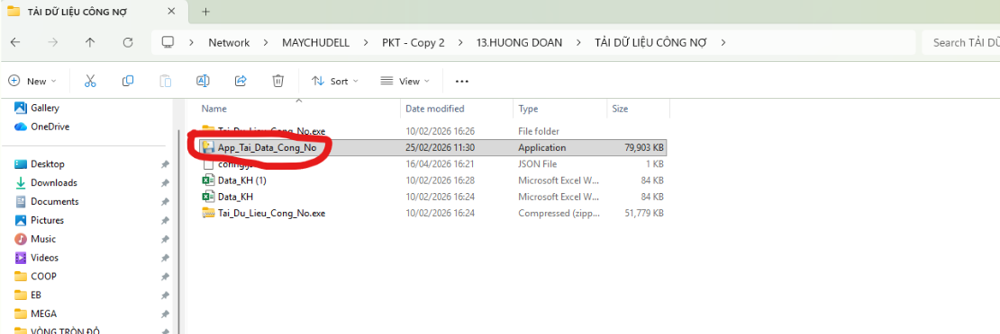
- Sau khi mở phần mềm thì chọn Connect Database => chọn Import Excel (tải dữ liệu xuống
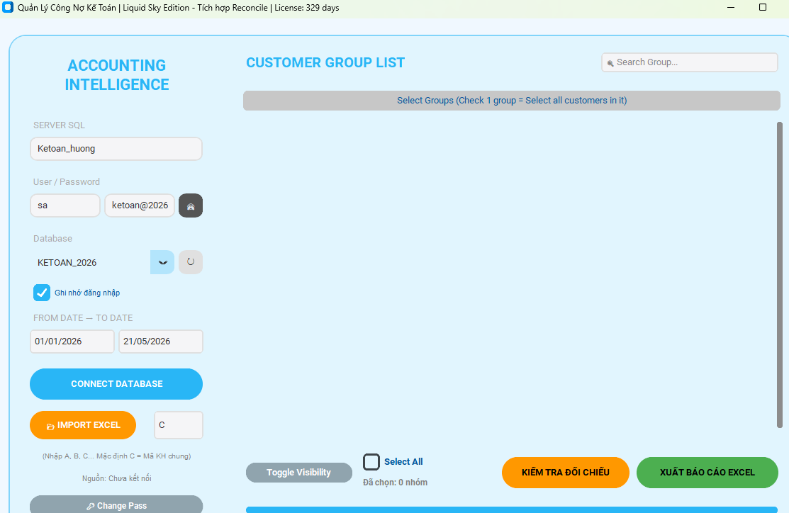
Bước 2: Lấy dữ liệu trên hệ thống của khách
+ Lấy chi tiết thanh toán
- Vào trang web: https://aeonvn.b2b.com.my/esupplier/pages/main/mainContent.do
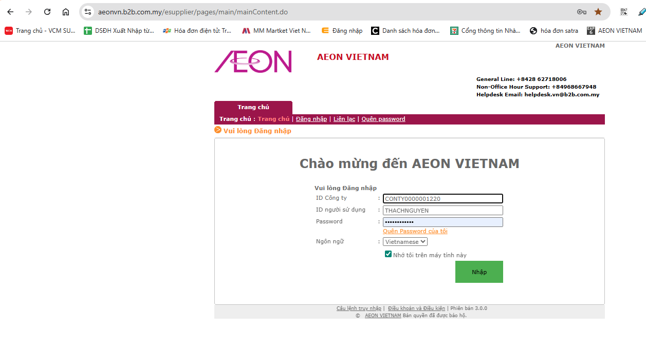
ID: CONTY0000001220

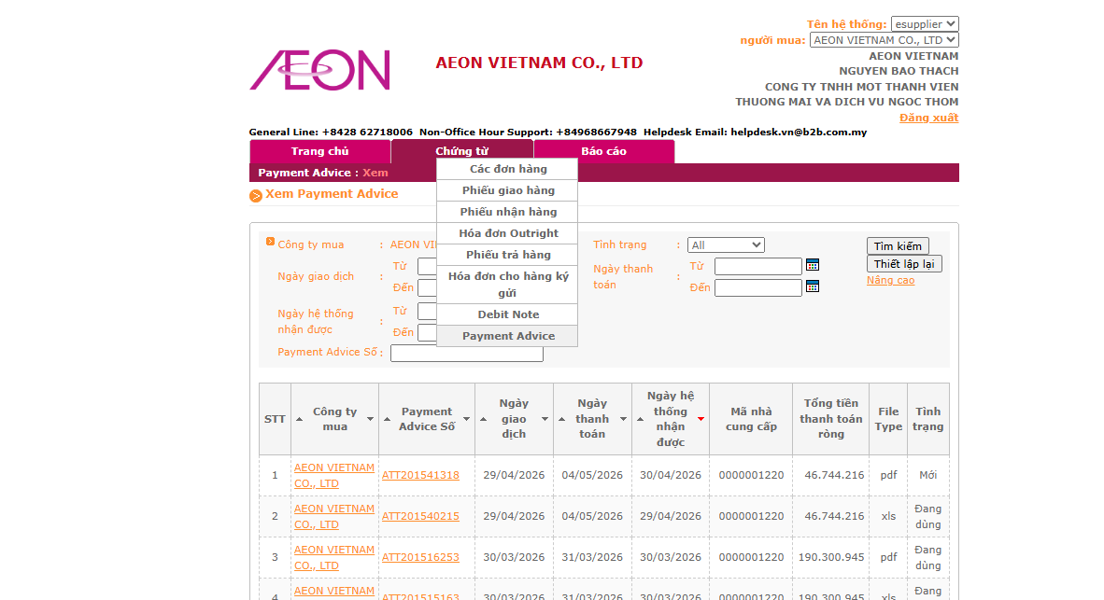
- Vào Payment advice để lấy chi tiết thanh toán

Bước 3: Kiểm tra khách đã thanh toán đủ - thiếu
Thiếu thì viết mail báo khách
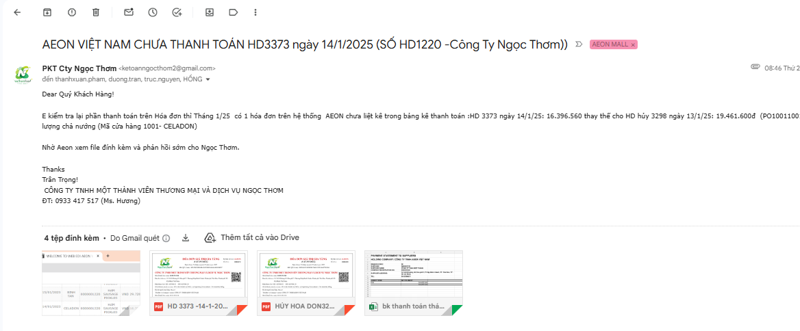
- Hướng dẫn công nợ khách lẻ - gửi công nợ qua Zalo
Bước 1: Lấy dữ liệu trên hệ thống của mình (như trên)
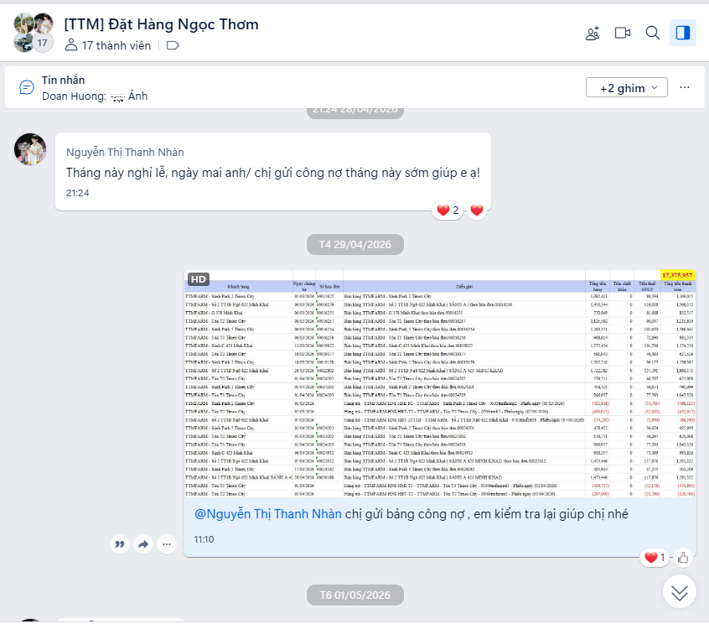
Bước 2: Tạo bảng công nợ cho từng khách, công nợ nhà nào thì gửi vào nhóm riêng cho từng khách

- Hướng dẫn kiểm tra hàng trả win
3.1 Kiểm tra trên giấy
Thứ 2 và thứ 5 hàng tuần miền bắc sẽ gửi chứng từ hàng trả win vào
Bước 1: Kiểm tra tem
- Kiểm tra tem có đúng số lượng trên phiếu hay không, date không quá 30 so với trên phiếu

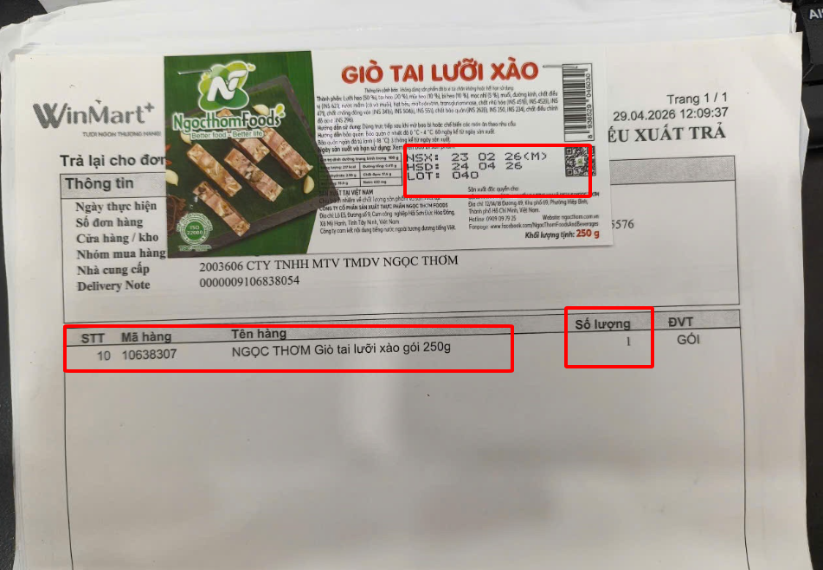
- Đánh dấu vào bảng kê các anh sale gửi kèm để báo lại thiếu đủ
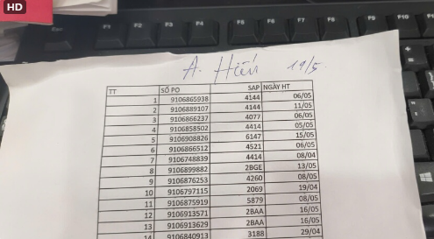
Bước 2: Kiểm tra số lượng phiếu giấy đã khớp với Misa hay chưa rồi ghi sổ
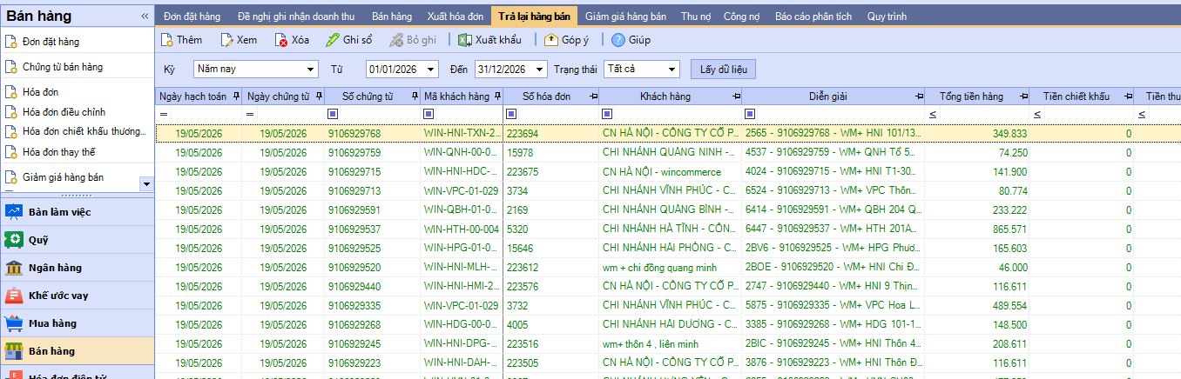

3.2 Kiểm tra theo email
Vào đường link sau để mở file kiểm tra
https://docs.google.com/spreadsheets/d/1j7Bem5QIhoeSmYmyNvi9C2F_Rf3P7my8W9a-QNchvnA/edit?gid=293592472#gid=293592472
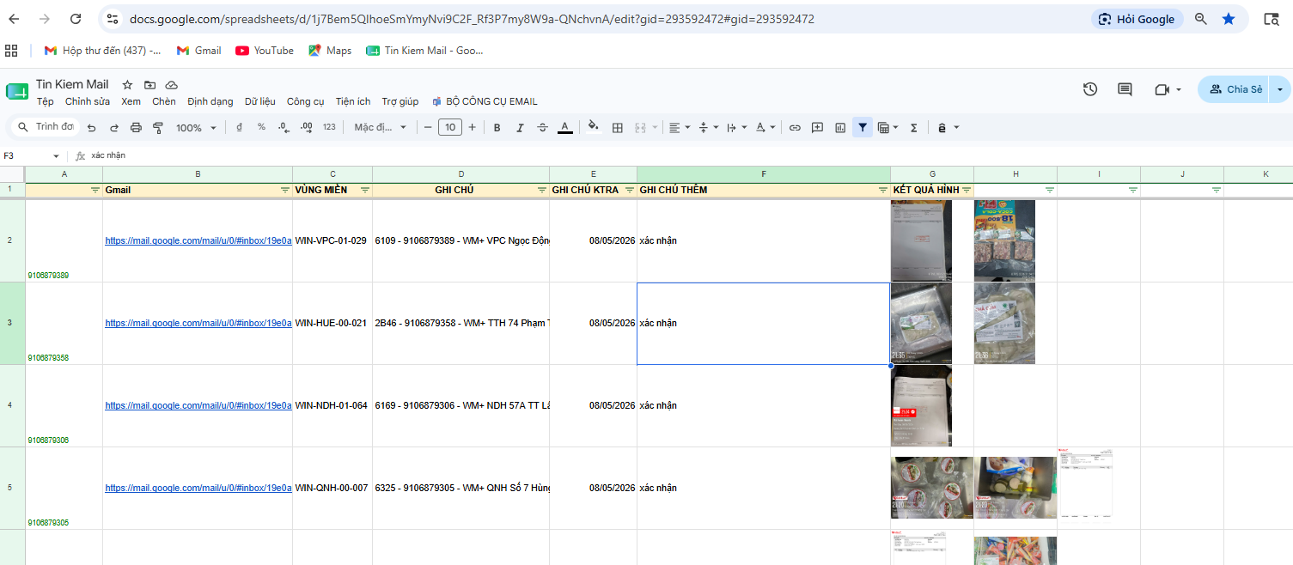
- Sau khi kiểm tra đủ hình ảnh và số lượng thì ghi sổ trên Misa
- Hướng dẫn kiểm tra thanh toán
- Xem phần ngân hàng và quỹ trên Misa để dò thanh toán khách hàng
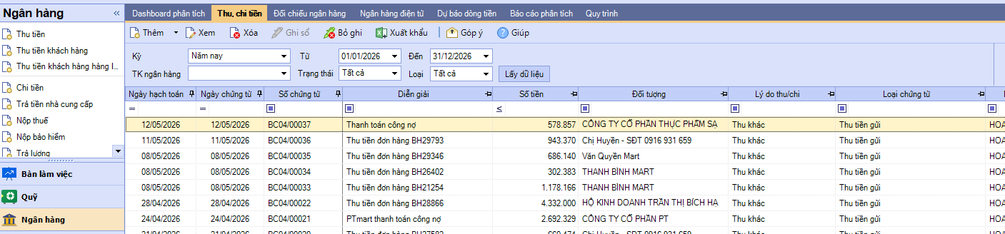
- Nhóm miền Bắc thì có group C6 , Xuyến sẽ gửi hình ảnh đã thanh toán của khách lẻ miền Bắc
